Część 1 - szafy z poz. 1 i 2 pom. 0:26 wypożyczalnia
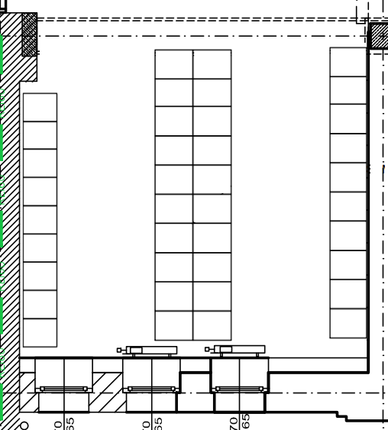
Część 1 - szafy z poz. 1, 2 i 3 - pom. 1:25 czytelnia
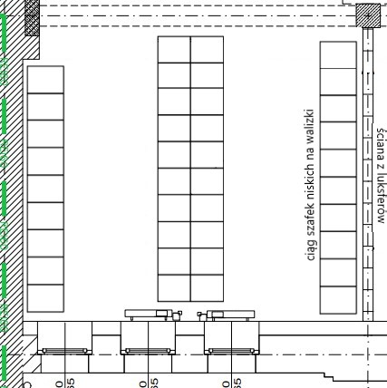

Część 2 - szafy z poz. 1 pomieszczenie socjalne 0:4 i pomieszczenie socjalne 0:25

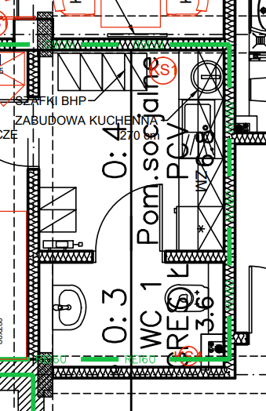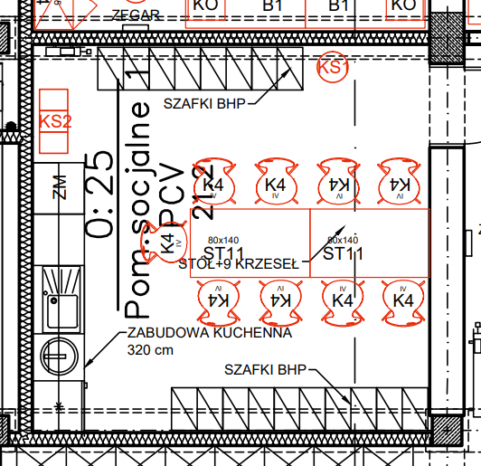

Część 2 - szafy z poz. 1,2,3 pomieszczenie nr 0:39



